贺锦收

这个月主要做了以下工作，并作了实验：

1。摄像机的标定，使用7*9的平面模版的标定方法，涉及到的几个主要式子
世界坐标系到相机坐标系
[x] [X]
[y] = R*[Y] + t
[z] [Z]
其中左边表示点在摄像机坐标系的坐标
相机坐标系到相机成像平面
x' = x/z
y' = y/z
左边表示点投影到摄像机光心所在平面上的坐标
相机成像平面到图像像素坐标
u = fx*x' + cx
v = fy*y' + cy
左边表示在图像坐标系中以像素为单位的点的坐标
考虑到摄像机通常会有的的变形，上式扩展为如下
[x] [X]
[y] = R*[Y] + t
[z] [Z]

x' = x/z
y' = y/z

x" = x'*(1 + k₁r² + k₂r⁴) + 2*p₁x'*y' + p₂(r²+2*x'²)
y" = y'*(1 + k₁r² + k₂r⁴) + p₁(r²+2*y'²) + 2*p₂*x'*y'
其中r² = x'²+y'²

u = fx*x" + cx
v = fy*y" + cy
k₁, k₂ 是径向畸变系数, p₁, p₂时切向的畸变系数. 这些系数不依赖于场景的变化，属于摄像机的内部参数

变换的总的式子为
s*m' = A*[R|t]*M', or

[u] [fx 0 cx] [r₁₁ r₁₂ r₁₃ t₁] [X]
s[v] = [0 fy cy]*[r₂₁ r₂₂ r₂₃ t₂]*[Y]
[1] [0 0 1] [r₃₁ r₃₂ r₃₃ t₂] [Z]

2。三维测距方法

假定每一个摄像机均已标定好内外参数,由于
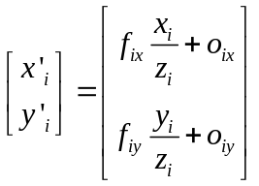
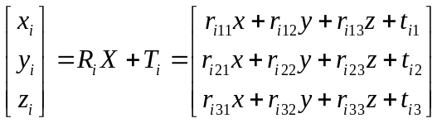
联立两式消去xi,yi,zi,即有
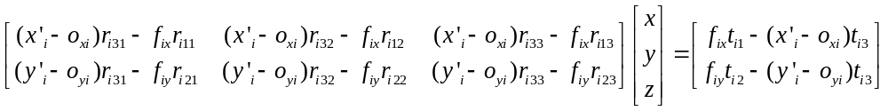当有n个摄像机时，则有n个这样的式子，将他们合成一个
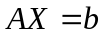
其中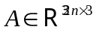,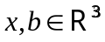
使用最小二乘法定义目标函数
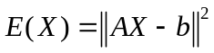
为使目标函数最小，令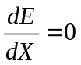，于是有
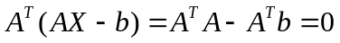
于是有
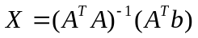

3。立体视觉测距实验
算法主要包括三方面，一是图像获取和特征光点查找；二是伺服跟踪光点使之始终保持在图像中央；三是进行特征点的三维坐标计算和计算月球车的姿态和位置。
程序框图如下

